Индивидуальный проект

«Зимующие птицы — наши друзья»
Составила воспитатель: Ташкинова Л.Н.
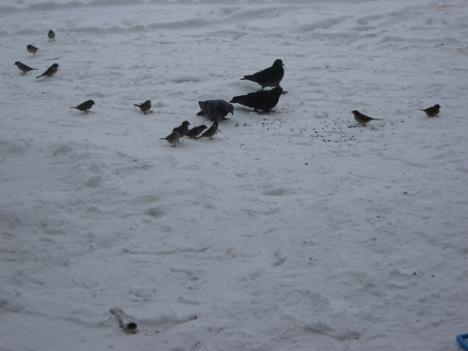
Проблема: Можно ли каким-то образом помочь птицам выжить зимой, подружиться с ними?
Вид:
1. по составу участников - индивидуальный;
2. по целевой установке - информационно-практико-ориентированный проект: дети собирают информацию и реализуют её, ориентируясь на социальные интересы
3. по срокам реализации – краткосрочный (1 месяц).
Установочные цели:
• формирование предпосылок поисковой деятельности, интеллектуальной инициативы;
• развитие умения определять возможные методы решения проблемы с помощью взрослого, а затем и самостоятельно;
• формирование умения применять данные методы, способствующие решению поставленной задачи, с использованием различных вариантов;
• развитие желания пользоваться специальной терминологией, ведение конструктивной беседы в процессе совместной деятельности.
Основная цель проекта - нравственное воспитание:
1. Воспитание дружеского взаимоотношения между детьми, формирование умения помогать друг другу, общаться друг с другом, стремление радовать старших хорошими поступками;
2. Формирование у детей представлений об окружающем мире, чтобы мир стал источником познания и умственного развития ребенка. Продолжать воспитывать уважительное отношение к окружающему миру.
3. Формировать такие качества, как отзывчивость, доброжелательность, любовь к природе, животным, птицам, желание помогать им, заботиться о них.
4. Формировать самооценку своих поступков, учить доброжелательно оценивать поступки других людей.
Виды деятельности: игровая, познавательная, продуктивная, работа с родителями.
Cхема осуществления проекта «Зимующие птицы – наши друзья"
1. Развитие речи
• «Беседа о птицах» Цели: рассказать детям о птицах как о живых существах, объяснить причину их перелетов (перелетные, кочующие, зимующие); научить отвечать на вопросы полными ответами, правильно произносить звуки; способствовать воспитанию заботливого отношения к птицам.
• Беседа «Жалобная книга природы»: повторить основные правила поведения на природе, дать представление об особенностях образа жизни животных и птиц в зимний период, способствовать уважительному отношению к природе, соблюдению мер её охраны.
• Беседа «Как живут наши пернатые друзья зимой»: обобщить знания детей, полученные при наблюдениях за птицами; установить связь между формой клюва и питанием птиц; отметить взаимоотношения птиц во время зимовки; вызвать желание помочь нашим крылатым друзьям в зимнюю бескормицу.
• Чтение и обсуждение о каждой зимующей птице, обитающих в нашем регионе: об образе жизни, питании, характере, внешнем виде.
• Беседа «Кто заботится о птицах»: обратить внимание детей на то, что в зимний период птица не может найти себе пропитание, о них нужно заботиться, подкармливать их.
• Заучивание скороговорок о зимующих птицах
• Загадки о птицах
• Знакомство с народным календарем, с упоминанием зимующих птиц, обсуждение народных примет.
2. Игровая деятельность
• Игра «Совушка- сова большая голова»: знакомство детей с образом жизни сов (ночью совы летают и ведут активный образ жизни, а днем спят) Развитие общей моторики, слухового внимания. Смена вида деятельности. Эмоциональная и двигательная разгрузка.
• Игра «Воробушки и кот»: закрепить знания детей о характерных движениях птиц, научить имитировать их голоса.
• Игра с обручем «Птицы и буря»: закрепить знания детей о птицах, о действиях, которые они совершают.
• Подвижные игры "Воробушки и автомобиль": развивать умение выполнять движения по сигналу, упражнять в беге в разных направлениях и прыжках.
• Д/и «Один-много»: образование множественного числа имени существительного (ворона-вороны и т. п.)
• Д/и «Назови ласково»: упражнять детей в словообразовании, образовывать уменьшительно-ласкательные формы существительных (воробей- воробушек, воробьишко).
• Д/и «Счёт птиц»: закрепление согласования числительных с существительными (один воробей, два воробья, три воробья и т. д.)
• Д/и "Зимующие и перелётные птицы": развитие внимательности и наблюдательности детей, закрепление названий птиц.
• Д/и "Угадай птицу по описанию": учить детей внимательно слушать описание птицы. Учить отгадывать загадки.
Художественная литература
• Чтение рассказов С. В. Образцова «Ничего особенного», М. Н. Богданова «Домашний воробей», С. Маршак «Где обедал воробей?», знакомить детей с новыми литературными произведениями, продолжать формировать умение поддерживать беседу по содержанию прочитанного, воспитывать у детей любовь к окружающему, желание помочь птицам.
• Чтение и обсуждение стихотворений А. Яшина «Покормите птиц зимой», В. Звягиной «Воробей», С. А. Есенина «Поёт зима, аукает», В. Токмаковой «Сизари», А. Прокофьева «Снегири», Н. Рубцова «Ворона» и др. Продолжать совершенствовать художетсвенно-речевые навыки детей при чтении стихотворений, развивать память, логику мышления, воспитывать любовь к зимующим птицам, эстетические чувства.
Экологическое воспитание
• Наблюдение за птицами на участке: закрепить знания детей о зимующих птицах, сформировать желание заботиться о живых существах.
• Наблюдение за синичками: познакомить с синичками, учить различать синичек по размеру, внешним особенностям. Расширять представления об особенностях питания этих птиц зимой, познакомить с их повадками. Воспитывать сочувствие, понимание проблем птиц в холодное время года.
• Наблюдение за вороной: познакомить с воронами, учить различать ворон по размеру, внешним особенностям. Расширять представления об особенностях питания этих птиц зимой, познакомить с их повадками. Воспитывать сочувствие, понимание проблем птиц в холодное время года.
• Наблюдение за воробьями: познакомить с зимующими птицами - воробьями, учить различать воробьёв по размеру, внешним особенностям. Расширять представления об особенностях питания этих птиц зимой, познакомить с их повадками. Воспитывать сочувствие, понимание проблем птиц в холодное время года.
• Наблюдение «Какие звуки издают птицы»: учить различать голоса разных птиц (карканье вороны, чириканье воробьёв, воркование голубей, наблюдать поведение птиц и объяснять, в каких случаях они издают звуки, а в каких молчат.
ИЗО
• Рисование «Стайка воробьёв»: учить передавать позу клюющего воробья. Закреплять навыки рисования цветными карандашами (в линии использовать разный нажим, штриховать разнохарактерно при изображении оперения, развивать фантазию у детей, предлагая дополнить рисунок деталями.
• Рисование «Сорока и ворона»: продолжать учить детей отличать одну птицу от другой, выделяя характерные особенности в форме тела и его пропорциях; упражнять в произвольном нажатии карандаша до получения нужной интенсивности цвета
• Раскрашивание «Совушка-сова»: учить раскрашивать фигуру совы карандашами.
• Лепка «Учимся лепить птиц»: учить лепить птиц из целого куска по мотивам народной глиняной игрушки. Побуждать к самостоятельному поиску приёмов декоративного украшения
• Аппликация «Снегирь на ветке рябины»: учить передавать особенности строения, окраски снегиря приёмом силуэтного вырезания с дополнительными наклейками
Ручной труд
• Совместно с родителями сделать кормушку для птиц.
Трудовое воспитание
• Труд в природе – чистка кормушек
• Труд в природе – покормить птиц
Наглядная информация.
• Оформление папки-передвижки «Покормите птиц»
Работа с родителями домашние задания:
• Рекомендации на совместные прогулки (наблюдение за птицами, обсудить внешний вид, окраску, почему не улетели; рассказать, где живут и чем питаются; вместе покормить птиц)
• Совместно с ребенком сделать кормушку и повесить во дворе или принести в детский сад
• Подсыпая корм, развивать словарный запас ребенка (синичку угостим салом, воробья угостим крошками и т. п.)
• Заучивание стихотворений зимующих птицах.
• Отгадывание загадок про зимующих птиц.
• Рассмотреть зимующих птиц на иллюстрациях в книгах и журналах.
Презентация работы по проекту: выставка детских работ
Используемая литература и другие источники.
1. Коломина Н. В. Воспитание основ экологической культуры в детском саду. Москва, 2004.144с.
2. С. Н. Николаева. Эколог в детском саду. Москва, 2003.120с.
3. О. А. Воронкевич. Добро пожаловать в экологию. Часть 2. Санкт-Петербург, 2004. 336с.
4. Птицы России: школьный словарик. Москва, 2010. 96с.
5. http://www.razumniki.ru/stihi_pro_odegdu_obuv.html
6. http://www.litera.ru/stixiya/authors/esenin/poet-zima-aukaet.html
7. http://deti-77.3dn.ru/publ/nabljudenija_na_progulke/vtoraja_mladshaja_gruppa/oznakomlenie_detej_s_prirodoj/2-1-0-1

Аппликация «Снегирь на ветке рябины»
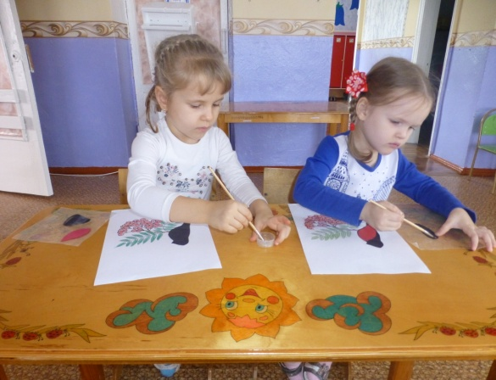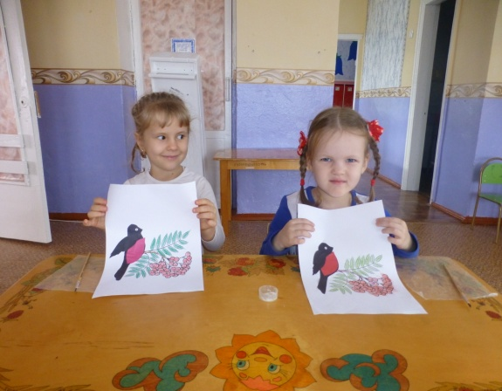

Раскрашивание «Совушка- сова, большая голова»
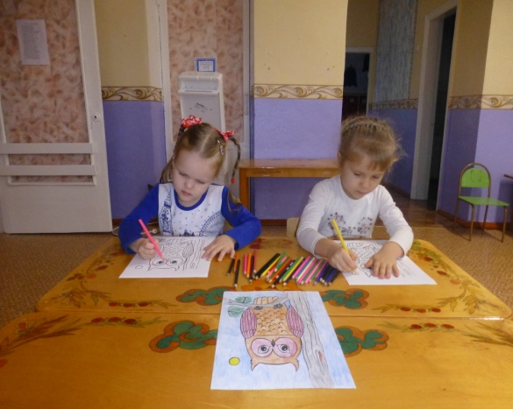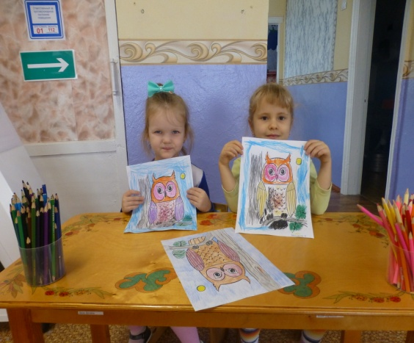

Подвижная игра «Птицы и буря» Д/игра «Перелётные и зимующие птицы»
